NUIデバイスを利用した3D仮想空間上での
リアルタイムアニメーションの研究
井関 文一
東京情報大学総合情報学部

Research of the Real Time Animation in 3D Virtual Space
using NUI Device
Fumikazu Iseki
Faculty of Informatics, Tokyo University of Information Sciences
iseki＠solar-system.tuis.ac.jp

アブストラクト
本研究では，Second LifeやOpenSimなどの3D仮想空間内で，リアルタイムにユーザの動きをアニメーションとして実行するシステムについて論じる．アニメーションデータの入力では，Kinect や Xtion などのNatural User Interface (NUI) と呼ばれるデバイスを利用している．

1. はじめに
現在，メタバースと呼ばれる3D仮想空間サービスの内，最も代表的なものは 米Linden Lab社の提供するSecond Life[1] と，そのSecond Lifeと互換性のある OpenSimulator[2] (以後OpenSim)である．
Second Life/OpenSim内ではアバターに任意のアニメーションを実行させることが可能であるが，それらのアニメーションデータは予めサーバにアップロードして置かなければならない．そのため，アニメーションを利用する場合の自由度はそれ程高くない．またアニメーションデータはアップロードの際，Second Life/OpenSimの内部形式に変換されるため，元のアニメーションを忠実に再現できない場合がある．
もし，アニメーションデータを外部から直接入力し，それをリアルタイムに実行することが可能であれば，アニメーションを利用する際の自由度が増し，またその場での試行錯誤によるアニメーション映像（マシニマ等）の作成も可能となる．さらに，仮想空間内でのアバター間のコミュニケーション手段に幅を持たせることも可能となる．
本研究では，Second Life/OpenSimのViewerに対して，外部から直接アニメーションデータを取り込んでリアルタイムにアニメーションを実行できるように若干の修正を行い，さらにネットワーク上でアニメーションの同期を取るために，アニメーションデータの中継を行うアニメーション中継サーバの開発を行った．
アニメーションデータを入力するためのデバイスとしては， NUI(Natural User Interface) 若しくは NI(Natural Interaction)と呼ばれる安価な MicroSoft社の Kinectや ASUS社の Xtionを利用しているが，外部のアニメーションデータを取り込む部分のインターフェイスに従えば，他のデバイスやアプリケーションを利用することも可能となっている．
本研究と類似した研究としては，NUIデバイスを使用してユーザのジェスチャーを検出し，それを Second Life/OpenSim のキー入力の代替およびアニメーションのトリガーとして使用するシステムの構築[3][4]が挙げられるが，本研究ではユーザの動きそのものを3D仮想空間内で再現することを目的としている．

2. アニメーションデータ

2.1 アニメーションデータの流れ
Second LifeやOpenSimではアニメーションデータはBVHファイルとして，Viewerを経由してSIM(Region)サーバにアップロードされる（図1）．Viewerに読み込まれた BVHファイルは，Viewer内で独自の内部形式[5]（Second Lifeの通信プロトコルをエミュレーションするOpenMetaverse[6] やOpenSimでは，これをbinBVHと呼ぶ）に変換されてからSIMサーバに転送され，保存される（図1 ①，②）．
Viewerでアニメーションを再生する場合，Viewerはアニメーションが選択された時点でキャッシュファイルを調べ，指定されたアニメーションデータがキャッシュされていなければ，サーバにデータ転送のリクエストを送信し（図1 ③），受信したbinBVHアニメーションデータをキャッシュファイルに保存する（図1 ④）．
その後，アニメーションの再生ボタンがクリックされると，キャッシュファイルからデータを読み込んで，それを各ジョイントの相対位置座標，回転のクォータニオンに変換してリストデータ（JointMotionList）に記憶する（図1 ⑤）．アニメーションの実行時には，タイムフレームに従って，各ジョイントのデータが随時 JointMotionListから読み出され，実行される（図1 ⑥）．
このように，Second Life/OpenSimでは，実行するアニメーションデータは予めサーバにアップロードして置かなければならず，使い勝手が良いとは言えない．また，BVHファイルから内部形式であるbinBVHに変換する際に変換が完全に行われず，アップロード前のBVHのアニメーションを元通りに再生することができない場合もある．

2.2 Viewerの修正
Second Life/OpenSim上においてリアルタイムにアニメーションを実行するためには，Viewerの修正が必要である．つまり，Viewerの修正により，通常とは別の手順でアニメーションデータを実行する必要がある．
具体的な手法としては図1の JointMotionListの内容を直接書き換える方法と，JointMotionListからデータを読み出す部分で，データを外部のアニメーションデータに置き換える方法（図1 ⑦）が考えられる．
JointMotionListの内容を書き換える方法では外部データを一旦 binBVHに変換しJointMotionListを書き換えた後，Viewerがそれを再度座標ベクトルとクォータニオンに変換するため，計算の処理に無駄が生じる．そこで本研究では，後者の方法を採用した．
図2．システムのフローチャート
Viewerの灰色の箇所が修正部分
採用した手法の簡易的なアルゴリズムを図2に示す．図2のViewerのフローチャートにおいて，灰色の部分が今回の修正部分である．なお，外部プログラムからViewerにアニメーションデータを渡す手段としては共有メモリを用いており，外部プログラム（Rinions）は逐次必要なデータを共有メモリに書き込む．
この手法では，予め取り替えの対象となる（ターゲットの）アニメーションデータを選定し，そのデータをサーバ上に無限ループのアニメーションデータとしてアップロードしておく必要がある．なお，このデータには，リアルタイムのアニメーションを実行する際に動かす各ジョイントの（ダミー）データが必ず含まれていなければならない．Viewerのアルゴリズムとして，アップロードされたBVHに含まれていないジョイントについては，アニメーション実行中にそのジョイントに関するデータの読み取りは一切行われないからである．
図1．アニメーションデータの流れ
Viewer側ではアニメーションの実行ループ中に，実行中のアニメーションのUUIDが共有メモリのインデックス領域に存在するかどうかを確認し，もし同じUUIDが存在すればViewerは JointMotionList ではなく，共有メモリからアニメーションデータを読み込み，それを実行する．これにより，リアルタイムアニメーションが可能となる．

2.3 共有メモリ
ジョイント毎の共有メモリの構造を 図3に示す．共有メモリは，チャンネルとアニメーションUUIDの対応を取るインデックス領域と，ジョイントのデータそのものを格納するデータ領域に分かれる．
チャンネルはアニメーション毎のデータのメモリ上の位置を表す指標で，今回作成したシステムでは，デフォルトでチャンネル0～21 が存在する．チャンネル0 はローカルなデータ用であり，1～21がネットワーク経由で受信するデータ用である．21個のネットワーク用チャンネルの内，1つには自分自身のデータを格納するので，実質的にはネットワーク上で20個の外部ノードをサポートする．
データ領域にはジョイント毎にサイズが8のdoubleの配列が用意してある．各チャンネルの最初の8byteは作業用で，続く24byteがジョイントの相対位置座標のXYZ成分，その後の32byteがジョイントの回転を表すクォータニオンの各成分である．
なお，それぞれの共有メモリの名前は，対応するSecond Life /OpenSimのジョイント名となっており，もし，Viewerがジョイントのデータの読み取りを行ったにも関わらず，そのジョイント名の共有メモリが存在しない場合は，そのジョイントの固有の動きは無効となる（親ジョイントの動きには従う）．

3. Rinions
本研究では，外部データの入力用機器としてMicrosoft社のKinectまたは ASUS社の Xtionを使用している． Kinect とXtionはNUI(またはNI)用のデバイスで，PCでも使用可能な低価格の3Dモーションキャプチャ用機器である．
SDKとしては Kinect ではMicrosoft社の Kinect SDK[7]を，XtionではオープンソースのOpenNIとNITE [8]を使用することができる．Kinect SDKと OpenNIではいくつかの違いは存在するが，主たる機能はほぼ同じである．
今回作製したシステム Rinions (Real Time Input from NI/NUI and Output to the Network and Shared Memory System) [9] では，Kinect SDKと OpenNIの両方をサポートし，インストールされているライブラリを自動識別して動作するようになっている．
RinionsはそれぞれのSDKから得られた各ジョイントの座標データを元に，図4に示すような各ジョイントの対応を考慮しつつジョイントの回転のクォータニオンを計算し，それを前述の共有メモリに書き込む．
クォータニオンの計算では，3点のジョイントの座標から中央のジョイントのクォータニオンを求める．例えば，図5のジョイント J1,J2,J3において，J2のクォータニオンQ2は，ベクトルaとベクトルbの外積ベクトルcと， aとbの内積角θから Q2 = (c*sin(θ/2), cos(θ/2)) と計算できる（a,b,cは単位ベクトルとする）．ただし，これは世界座標系でのクォータニオンであるので，ルートジョイントのクォータニオンQrを用いて，~Qr*Q2*Qr としてルートジョイントに対する相対的なクォータニオンに変換しなければならない．
図5．クォータニオンの計算造
座標データからクォータニオンを計算する場合，例えば図5において，ベクトルbを回転軸とする回転を知ることはできないので，手足のねじれに関しては曖昧さが残る．
現時点ではRinionsは，Kinect/Xtionから得られた座標データに対して，移動平均による平滑化以外には特に補正を行わずに，そのままクォータニオンを計算している．そのため，アバターのジョイントの動きが不自然，またはあり得ない動きになる場合があり，これらは今後の課題である．

4. アニメーションデータの中継

4.1 データの中継
Kinect/Xtion とRinionsのみを用いたシステムでは，アニメーションの再生はローカルなViewerのみに留まる．そこで，ローカルで取得したデータをネットワーク上で同期させるために，図6に示すようなアニメーションデータの中継サーバの作成を行った．
アニメーション中継サーバはグループキーによるグループ化機能を有し，各クライアントソフト（Rinions）のローカルなデータをUDPデータとして受信し，そのグループ内の全てのクライアントに転送する．これにより，グループ内でのアニメーションの同期を可能にする．

4.2 UDPデータ
通信にUDPを使用するのは，データの転送速度を優先させるためである．UDPパケットデータはヘッダ（64byte）と複数のジョイントデータからなる可変長のデータである（図7）．
図3．ジョイント毎の共有メモリの構造
図6．アニメーション中継サーバ
図4．ジョイントの対応
ジョイントのデータの各要素はfloat(4byte)で転送され，ジョイントの座標データまたはクォータニオンデータはどちらか一方は省略可能である．即ち，ジョイントデータのサイズは通常は32byteであるが，座標データを省略した場合は20byte，クォータニオンを省略した場合は 16byteとなる．また将来の拡張用に特殊ジョイントとして，指（左右），表情およびその他の情報を格納する 32byte×4個のデータを付加している．
例えばジョイント数が15（Kinect SDKでの有意なジョイント数）で座標データはルートジョイントのもののみを転送するとすれば，全体のデータ長は 64 + 1×32 + 14×20 + 4×32 で504byteとなる．このデータサイズはIPv4ではフラグメンテーションを起こさないことが保障されており（512byte以下），高速な通信が期待できる．
また Rinionsでは，データ受信用ポートから一定間隔でサーバに対して Keep AliveパケットによるUDPホールパンチングを行うので，一般家庭のBBルータによるNAPT内であっても何の設定も無しに使用することが可能である．

4.3 フロー制御
UDPにはTCPのスライディングウィンドウ方式によるフロー制御のような機能は存在しないので，UDPデータが大量にネットワーク上を流れると輻輳を起こしやすい．
本システムでは,サーバにおいてはグループ内のユーザ数に対してO(n^2)のオーダーで通信量が増加し，クライアント(Rinions)においては O(n)のオーダーで通信量が増加する．そのため何らかのフロー制御が必要となる．
Rinionsではサーバに対して最大転送速度のリクエストを送ることが可能である．また自らの出力フレームレートを調整することも可能であり，これらの機能を必要に応じて使用することによりフロー制御を実現する．

4.4 通信遅延
本システムではネットワークを通してアニメーションデータを転送するため，アニメーションの遅延が発生する．Kinect/Xtionではデータの取得スピードが 約30FPSであるので，遅延が発生しても 33.3m秒未満であれば，遅延は1フレーム内に収まるので特に問題は発生しない．
この遅延許容時間は現代のネットワーク環境では，サーバと同じAS内やネットワーク的に近距離であればほとんど問題にはならない．しかしながら，遠地点同士（海外など）の通信においては検証が必要であり，これも今後の課題である．また，現時点ではセキュリティに関しても十分に高いとは言えない．
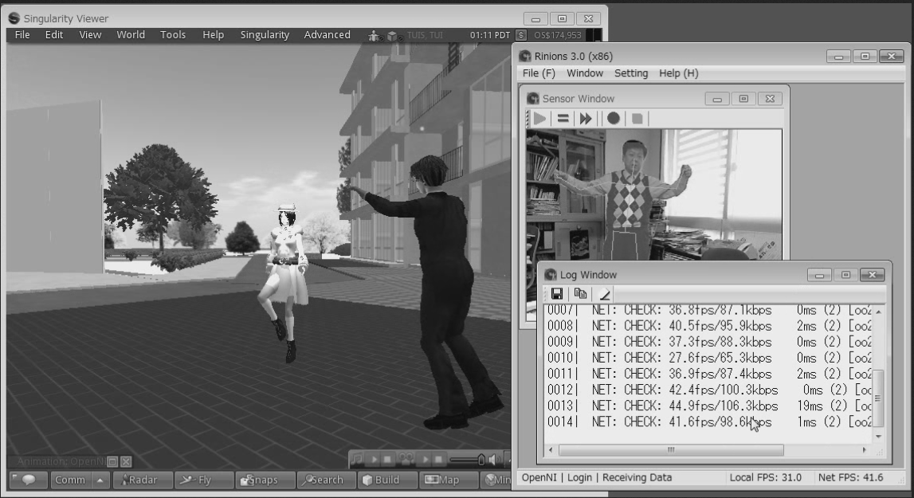
図8．ネットワーク上でのRinionsの動作例

5. まとめ
本研究では，Second Life/OpenSimのViewerに若干の修正を加え，さらにアニメーション中継サーバを構築することにより，NUI/NIデバイスから入力されたアニメーションデータをネットワーク上でリアルタイムに再生することが可能な事を示した．
図7．UDPパケットの構造
図8に，実際にシステムを利用している画面の例を示す．画面では，手前の男性のアバターをローカルなユーザが操作し，奥の女性のアバターをネットワーク越しにリモートユーザが操作している．
本研究では，リアルタイムアニメーションの実行に際して，システムの通信遅延の評価などがまだ行われていない等の問題点が存在するが，Second Life/OpenSimなどの3D仮想空間内でリアルタイムアニメーションが容易に可能になれば，マシニマの作成やアバター間のコミュニケーション手段の広がりに有益であると期待される．また，3D仮想空間を使用したゲームなどにも応用が可能であると考えられる．
今後の課題としては以下の項目が挙げられる．
- 通信遅延の測定と評価
- セキュリティの考慮
- 骨格構造を考慮したジョイントデータの補正
なお，本研究で開発したRinionsはオープンソースとして公開している[9]．

参考文献
[1] http://secondlife.com/
[2] http://opensimulator.org/
[3] Evan A. Suma, Belinda Lange, et al. FAAST: The Flexible Action and Articulated Skeleton Toolkit, IEEE Virtual Reality 2011, pp.245-246, March 2012, Singapore, ISBN: 978-1-4577-0037-8
[4] John McCaffery, Alan Miller and Colin Allison, Gonna Build Me a TARDIS: Virtual Worlds for Immersive Interactive Experience, PGNET2012, June 2012, Liverpool, ISBN: 978-1-902560-26-7
[5] http://wiki.secondlife.com/wiki/Internal_Animation_Format
[6] http://openmetaverse.org/
[7] http://www.microsoft.com/en-us/kinectforwindows/
[8] http://openni.org/
[9] http://www.nsl.tuis.ac.jp/xoops/modules/xpwiki/?Rinions

